 |  |  | VAK: Informatica - COMPA  TOETS: S.O. – H03
Leerkracht: |  | J. Verheyen |  | Klas: |  | 5ib |  | Datum:
Leerling: |  | Mitch van den Broek |  | Score: |  |  |  |  |  | 35
ZELFEVALUATIE
Markeren voor je aan de toets begint:  Tijdens het studeren heb ik… |  |  |  |  | Markeren en/of aanvullen na het verbeteren van de toets  Ik heb punten verloren omdat ik…
☐ | oefeningen nagelezen; |  |  |  | ☐ |  | de opgave niet goed gelezen heb;
☐ | mondeling geleerd; |  |  |  | ☐ |  | de opgave niet begreep;
☐ | schriftelijk geleerd; |  |  |  | ☐ |  | de leerstof niet goed begreep;
☐ | oefeningen schriftelijk gemaakt; |  |  |  | ☐ |  | slordig gewerkt heb;
☐ | oefentoets gemaakt; |  |  |  | ☐ |  | onvoldoende gestudeerd heb;
☐ | onvoldoende geleerd/geoefend; |  |  |  | ☐ |  | …
☐ | zeer grondig geleerd (vind ik zelf);
☐ | ongeziene oefeningen gemaakt;
☐ | Test Jezelf gemaakt en verbeterd;
☐ | …
Ik heb ________ min gestudeerd.
Dit vind ik te veel – veel – voldoende – weinig – te weinig.
Ik denk dat ik ______ / ______ ga halen.
Tips:
☐
☐
☐
Remediëring: om de leerstof beter te onder de knie te krijgen maak je:

Inleverdatum:
Doelen:
☐
☐
☐

Elke instructie van een computer kan volgens von Neumann /3
uitgevoerd worden in een cyclus van 3 fasen, welke 3?
- prefix
- decode
- output

Wanneer zijn multicore processoren ideaal? Geef een voorbeeld /2
Wanneer je programma’s op de achtergrond wilt laten draaien. Bv spotify,youtube

In welke eenheid wordt de klokfequentie uitgedrukt? /1
Ghz

Wat is overklokken? /2
Je processor meer stroom toevoeren dan dat er normaal gebruikt word voor hogere prestaties

Som op welke risico’s er zijn verbonden aan overklokken /4
- Oververhitting
- Onderdelen kunnen kapot gaan
- Garantie valt weg

Met welke factoren moet je rekening houden bij de aankoop /4
van een processor?
- Stroom verbruikt
- Comptabiliteit met andere onderdelen
- Hoeveel threads
- Welke generatie

Schrijf volledig: SoC? /1
Socet conduit

Wat is er speciaal aan een SoC? /3
De koeling leidingen van een processor

Vul in: /4
Ventilator
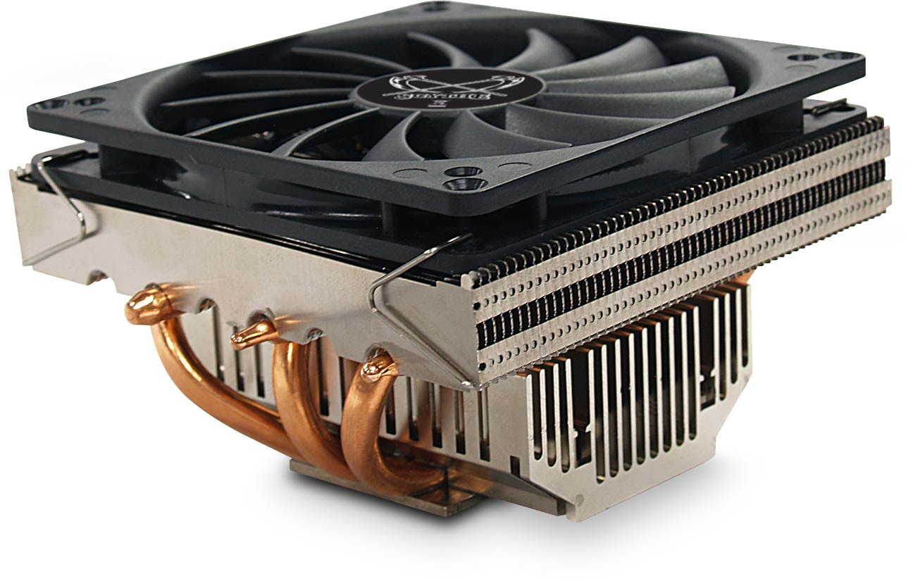

Heatsink
processor
Heatpipes

Er bestaan 2 manieren waarop de ventilatoren van /2
processorkoelers kunnen worden geplaats, welke?
- horizontaal
- vetricaal

Er zijn andere alternatieven om de processor te koelen, geef er 2. /2
- waterkoeling
- phase changer

Wanneer je van plan bent om een nieuwe processorkoeler te /3
kopen kan je maar beter rekening houden met 3 factoren, welke 3
- Past op je moederbord
- Stroom verbruik
- Welke vorm koeler

Waarom heb je een koeler nodig voor je processor? /2

Tegen oververhitting en het afbranden van de processor

Geef de 4 generaties van processoren (1956-…) . /2
I3
I5
I7
I9

Wat is de wet van Gordon More? /1

Om een opdracht te voltooien moeten er altijd een opeenvolging van verschillende acties gebeuren

Welke van onderstaande laptops heeft volgens jou een goede koeling? Geef twee redenen waarom. /3
Laptop A
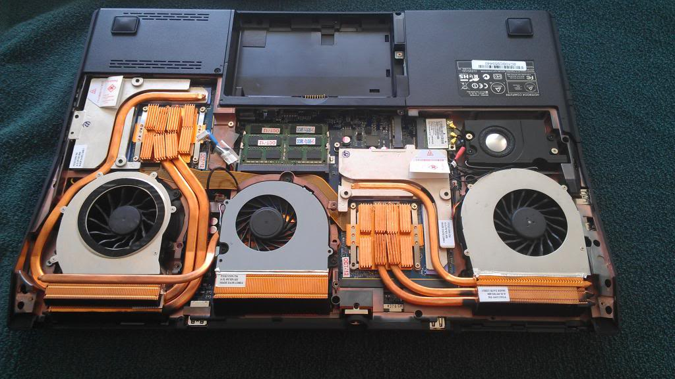

Laptop B
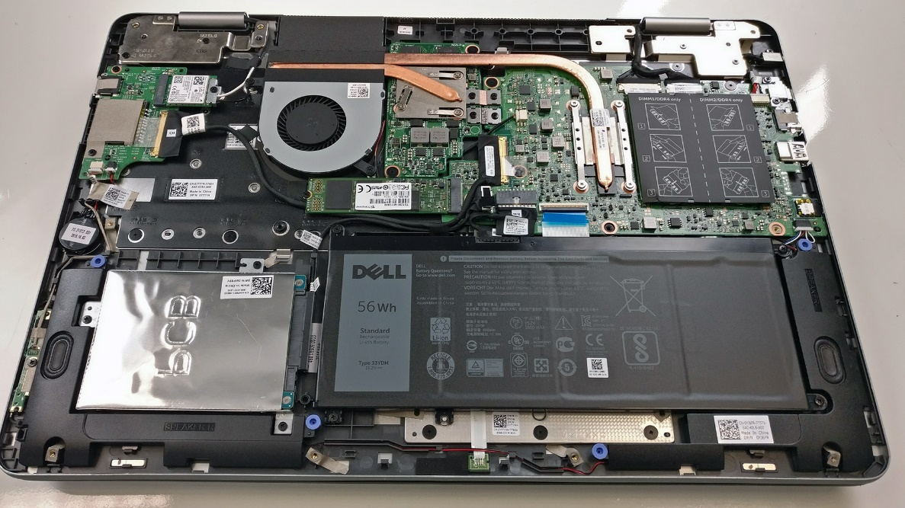

Laptop A: Meerdere ventilatoren en geleiders voor de hitte in de vorm van koperen delen

